CF33
Suzuki XF650 Freewind

Kit pro levou stranu |  |  |  |  | Kit pro pravou stranu
Poz. | Popis | Kat.číslo | Počet |  |  | Poz. | Popis | Kat.číslo | Počet
1 | padací rám |  | 1 |  |  | 1 | padací rám |  | 1
2 | M10x20mm | 819 | 1 |  |  | 2 | M10x20mm | 819 | 1
3 | podložka M10 - pérová | 801 | 1 |  |  | 3 | podložka M10 - pérová | 801 | 1
4 | dural. váleček d=60mm | 434 | 1 |  |  | 4 | dural. váleček d=20mm | 435 | 1
5 | ocelový adaptér | X26 | 1 |  |  | 5 | šroub M8x110mm | 844 | 1
6 | samolepka RDmoto |  | 1 |  |  | 6 | podložka M8 - plochá | 802 | 2
 |  |  |  |  |  | 7 | matice M8 - pojistná | 809 | 1
 |  |  |  |  |  | 8 | samolepka RDmoto |  | 1
Montáž :

Montáž padacích rámů proveďte dle instrukcí na níže přiložené fotografii.

Upozornění - na závity všech šroubů doporučujeme použít pojistné lepidlo středně silné (modré barvy).

demontujte originál duralový váleček a vložte kratší duralový váleček d=60mm

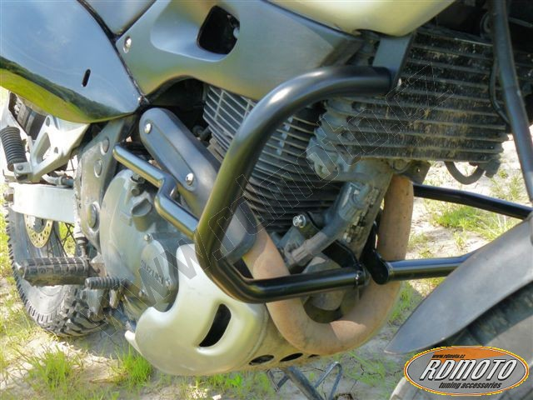
šroub M10x30mm + podložka M10 (pérová)
ocelový adaptér

šroub M10x30mm + podložka M10 (pérová)

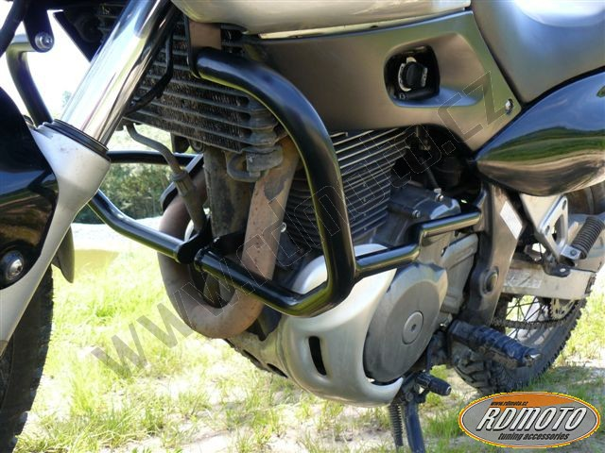
demontujte originál duralový váleček a vložte kratší duralový váleček d=20mm

šroub M8x110mm ke spojení levého a pravého padacího rámu + podložka M8 (plochá) + matice M8 (pojistná)

